分类号 密级
UDC 编号

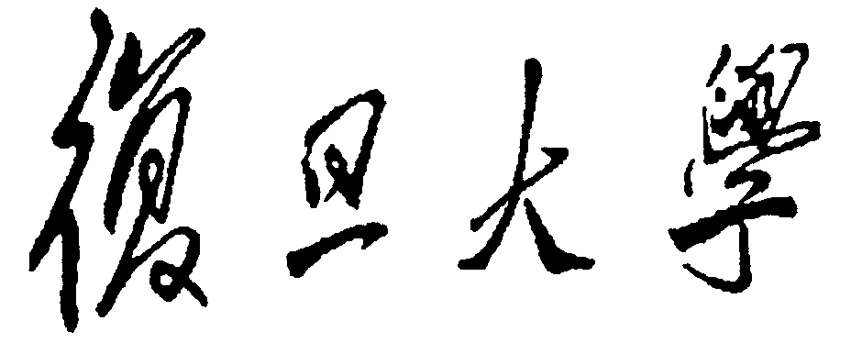

博 士 后 研 究 工 作 报 告

东方人本管理：理论与实践

X X X

工作完成日期 2023年8月—2025年6月

报告提交日期 2025年6月

复 旦 大 学 (上海)
2025年6月

东方人本管理：理论与实践

Oriental Humanism Management: Theory and practice

博 士 后 姓 名
流动站(一级学科)名称
专业(二级学科)名称
指 导 教 师

研究工作起始时间 2023年8月28日
研究工作期满时间 2025年6月28日

复旦大学（上海）
2005年6月

内容摘要

（内容略）

关键词：（略）
中图分类号：（略）

Abstract

(omit)

Keywords: (omit)
Classification Code: (omit)

目 次

绪论 ……………………………………………………………………1
1 ………………………………………………………………………17
1.1 …………………………………………………………………17
1.2 …………………………………………………………………24
1.3 …………………………………………………………………29
小结…………………………………………………………………32
2 ………………………………………………………………………34
2.1 …………………………………………………………………34
2.2 …………………………………………………………………40
2.3 …………………………………………………………………46
小结…………………………………………………………………53
3 ………………………………………………………………………54
3.1 …………………………………………………………………54
3.2 …………………………………………………………………62
3.3 …………………………………………………………………71
3.4 …………………………………………………………………77
小结…………………………………………………………………82
4 ………………………………………………………………………83
4.1 …………………………………………………………………83
4.2 …………………………………………………………………87
4.3 …………………………………………………………………92
4.4 …………………………………………………………………101
小结…………………………………………………………………105
5 ……………………………………………………………………106
5.1 …………………………………………………………………106
5.2 …………………………………………………………………111
5.3 …………………………………………………………………117
小结…………………………………………………………………126
6 ……………………………………………………………………127
6.1 …………………………………………………………………127
6.2 …………………………………………………………………133
6.3 …………………………………………………………………139
小结…………………………………………………………………145
参考文献………………………………………………………………146
后记 …………………………………………………………………149
博士生期间发表的学术论文、专著 …………………………150
博士后期间发表的学术论文、专著 …………………………151
研究工作报告结题声明

本人在复旦大学从事博士后研究工作期间所提交的博士后研究工作报告 ，除已明确标注和致谢的地方外，所有的观点、文字、图表及数据等均为本人自己的研究成果。他人研究对本研究工作报告的启发和贡献均已作了明确的说明和致谢。因此，本人提出结题申请，并承担一切相应的后果。

作者签名
年 月 日

